แบบรายงานผลความรู้สัมมาชีพชุมชน (แบบ 1)
สิ่งที่ส่งมาด้วย 1
(ประเภท : ความรู้สัมมาชีพ)
....................................................

1. หมวดหมู่อาชีพ ให้ใส่เครื่องหมาย ( / ) หน้าตัวเลือกตามประเภทอาชีพ
(สามารถตอบได้มากกว่า 1 หมวดหมู่ เช่น ทำเกษตรกรรม และมีศักยภาพเป็นแหล่งท่องเที่ยวด้วย)
1.1 ( ) เกษตรกรรม
1.2 ( ) ท่องเที่ยวชุมชน
1.3 ( ) อื่นๆ (โปรดระบุ................................................)
1.4 ( ) การแปรรูปอาหาร
1.5 ( ) การแปรรูปเครื่องดื่ม
1.6 ( ) การแปรรูปผ้าและเครื่องแต่งกาย
1.7 ( ) การแปรรูปของใช้และเครื่องประดับ
1.8 ( ) การแปรรูปสมุนไพรที่ไม่ใช่อาหาร

นิยาม : ความรู้สัมมาชีพชุมชน หมายถึง ความรู้ซึ่งเป็นอาชีพที่มีการดำเนินการตามแนวทางส่งเสริมการสร้างสัมมาชีพชุมชนตามหลักปรัชญาเศรษฐกิจพอเพียง
2. ชื่อองค์ความรู้
การเพาะเห็ดฟาง
3. ชื่อเจ้าขององค์ความรู้
นายเจะมะแอ เจะมะ
4. ที่อยู่
บ้านเลขที่ 104/2 หมู่ที่ 7 ตำบลป่าไร่ อำเภอแม่ลาน จังหวัดปัตตานี
รหัสไปรษณีย์ 94180 หมายเลขโทรศัพท์ 080-1372119
5. ความเป็นมา/แรงบันดาลใจ/เหตุผลที่ทำ
เห็ดฟางเป็นอาหารที่มีประโยชน์ช่วยสร้างภูมิคุ้มกันให้กับร่างกายและเป็นพืชเศรษฐกิจอีกชนิดหนึ่งที่มีราคาค่อนข้างสูง ประมาณ 70-120 บาทต่อกิโลกรัม สามารถเป็นทำเป็นอาชีพเสริม เพิ่มรายได้ให้กับครอบครัวได้
6. วัตถุประสงค์
6.1 เพื่อให้ผู้เรียนรู้สามารถนำไปประกอบอาชีพเสริม เพิ่มรายได้ในครัวเรือน
6.2 เพื่อให้คนในชุมชนได้บริโภคอาหารที่มีคุณประโยชน์ ลดต้นทุนและค่าใช้จ่ายในครัวเรือน
7. วัตถุดิบ (ถ้ามี)
7.1 วัสดุเพาะ เช่น ขี้เลื่อยไม้ยางพารา อาหารเสริม
7.2 แม่เชื้อเห็ดชนิดที่ต้องการ
8. อุปกรณ์
8.1 ถุงพลาสติกทนร้อนขนาด 6 3/4 x 12 1/2 หรือ 8x12 นิ้ว
8.2 คอขวดพลาสติกเส้นผ่าศูนย์กลาง 1 1/2 นิ้ว
8.3 สำลี ยางรัด
8.4 ถึงนึ่งไม่อัดความดัน หรือหม้อนึ่งความดัน
8.5 โรงเรือนหรือที่บ่มเส้นใย
9. กระบวนการ/ขั้นตอน
วิธีการเพาะเห็ด
9.1 บรรจุขี้เลื่อยใส่ถุงพลาสติกทนร้อน น้ำหนัก 8-10 ขีด กระแทกกับพื้นพอประมาณ และทุบให้แน่นพอประมาณ 2 ใน 3 ของถุง ใส่คอขวด รัดด้วยหนังยางจุกสำลี
9.2 นำไปนึ่งฆ่าเชื้อที่ 100 องศาเซลเซียส 3 ชั่วโมง แล้วนำมาพักให้เย็นในที่สะอาด
การใส่หัวเชื้อ
หัวเชื้อควรเลือกหัวเชื้อที่เจริญเต็มเมล็ดธัญพืชใหม่ๆเพราะเชื้อในระยะนี้กำลังแข็งแรงและเจริญเติบโตรวดเร็วสถานที่เขี่ยเชื้อเห็ด ควรเขี่ยในห้องที่สะอาดและสามารถป้องกันลมได้เพื่อช่วยลดเชื้อปลอมปน ทำให้เปอร์เซ็นต์ของก้อนเชื้อที่เสียต่ำลงในการเขี่ยเชื้อเห็ด ควรใช้ลวดแข็งๆ เผาไฟให้ร้อน ในถึงก้อนเชื้อประมาณ 15-20 เมล็ดแล้วปิดด้วยจุกสำลี เพื่อฆ่าเชื้อ แล้วกวนตีเมล็ดข้าวฟ่างให้ร่วน เพื่อสะดวกในการเทเมล็ดข้าวฟ่างลงในถึงก้อนเชื้อการใส่หัวเชื้อเห็ดที่เลี้ยงบนเมล็ดข้าวฟ่างลงและหุ้มกระดาษไว้ตามเดิม
นำก้อนที่ผ่านการฆ่าเชื้อแล้วไปพักในห้องบ่มที่สะอาด ควรฉีดยาฆ่าแมลงไว้ที่พื้นบ่มก้อนเชื้อไว้ประมาณ 25-35 วัน แล้วย้ายโรงเปิดดอก
10. ข้อพึงระวัง
-
11. ข้อเสนอแนะ
-
12. ความสามารถในการจำหน่าย/ให้บริการ
ก้อนเชื้อเห็ดก้อนละ 8 – 12 บาท

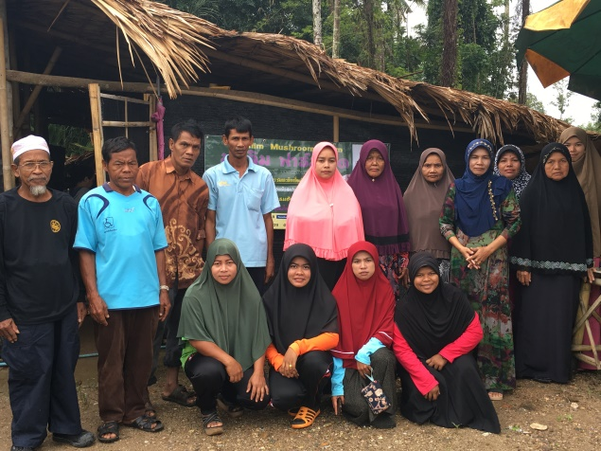
13. ภาพกิจกรรมที่ดำเนินการ (ไฟล์ภาพ jpg. แนบมาพร้อมไฟล์เอกสาร จำนวน 3 - 4 ภาพ)

